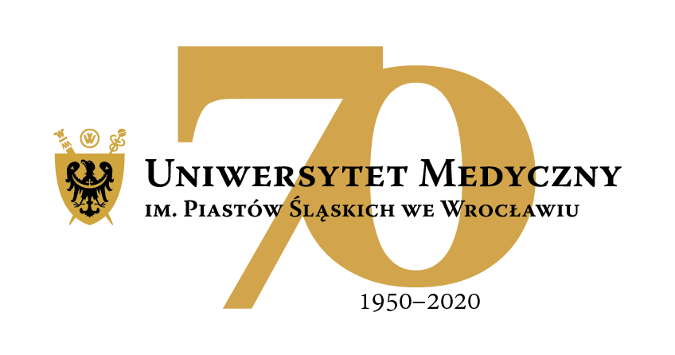
50-367 Wrocław, Wybrzeże L. Pasteura 1
Dział Zamówień Publicznych UMW
Ul. Marcinkowskiego 2-6, 50-368 Wrocław
fax 71 / 784-00-45
e-mail: edyta.szyjkowska@umed.wroc.pl

UMW/AZ/PN-119/20 Wrocław, 03.12.2020 r.

WYNIK

NAZWA POSTĘPOWANIA
Sukcesywne usługi drukowania i dostawy materiałów poligraficznych na potrzeby Uniwersytetu Medycznego we Wrocławiu.

Uniwersytet Medyczny we Wrocławiu dziękuje Wykonawcy za udział w ww. postępowaniu.

Zgodnie z art. 92 ustawy z dnia 29 stycznia 2004 r. Prawa zamówień publicznych (tekst jedn. –
Dz. U. z 2019 r., poz. 1843 z późn. zm.), zwanej dalej „Pzp”, zawiadamiamy o jego wyniku.

Kryteriami oceny ofert były:

- Cena poligrafii reklamowej / promocyjnej w okresie 24 miesięcy – 60 %,
- Ocena jakościowa poligrafii reklamowej / promocyjnej – 20 %,
- Gwarantowany termin wykonania i dostarczenia całego nakładu - 20 %.

- Złożona oferta.
Ofertę złożył następujący Wykonawca, wymieniony w tabeli:

L.p. | Wykonawca, adres | Cena poligrafii reklamowej / promocyjnej  w okresie 24 miesięcy | Ocena jakościowa poligrafii reklamowej / promocyjnej | Gwarantowany termin wykonania i dostarczenia całego nakładu  (maksymalnie 7 dni roboczych) | Łączna punktacja
 |  | punkty | punkty | punkty | punkty
1. | Agencja Reklamowa TOP  Agnieszka Łuczak  ul. Toruńska 148  87-800 Włocławek | 213 097,50 zł |  | 6 dni roboczych
 |  | 60,00 | 6,84 | 20,00 | 86,84

- Informacja o Wykonawcach, którzy zostali wykluczeni z postępowania.
Wykonawca, który złożył ofertę, nie został wykluczony z postępowania.

- Informacja o Wykonawcach, których oferty zostały odrzucone i o powodach odrzucenia oferty.
Treść złożonej oferty odpowiada treści SIWZ; oferta nie podlega odrzuceniu.

- Wybór najkorzystniejszej oferty.
Jako najkorzystniejszą wybrano ofertę Wykonawcy:

Agencja Reklamowa TOP
Agnieszka Łuczak
ul. Toruńska 148
87-800 Włocławek

Ww. Wykonawca jako jedyny złożył ofertę w postępowaniu. Wykonawca nie został wykluczony
z postępowania. Treść jego oferty odpowiada treści SIWZ, oferta nie podlega odrzuceniu.

Z upoważnienia Rektora UMW
Kanclerz

mgr Patryk Hebrowski

